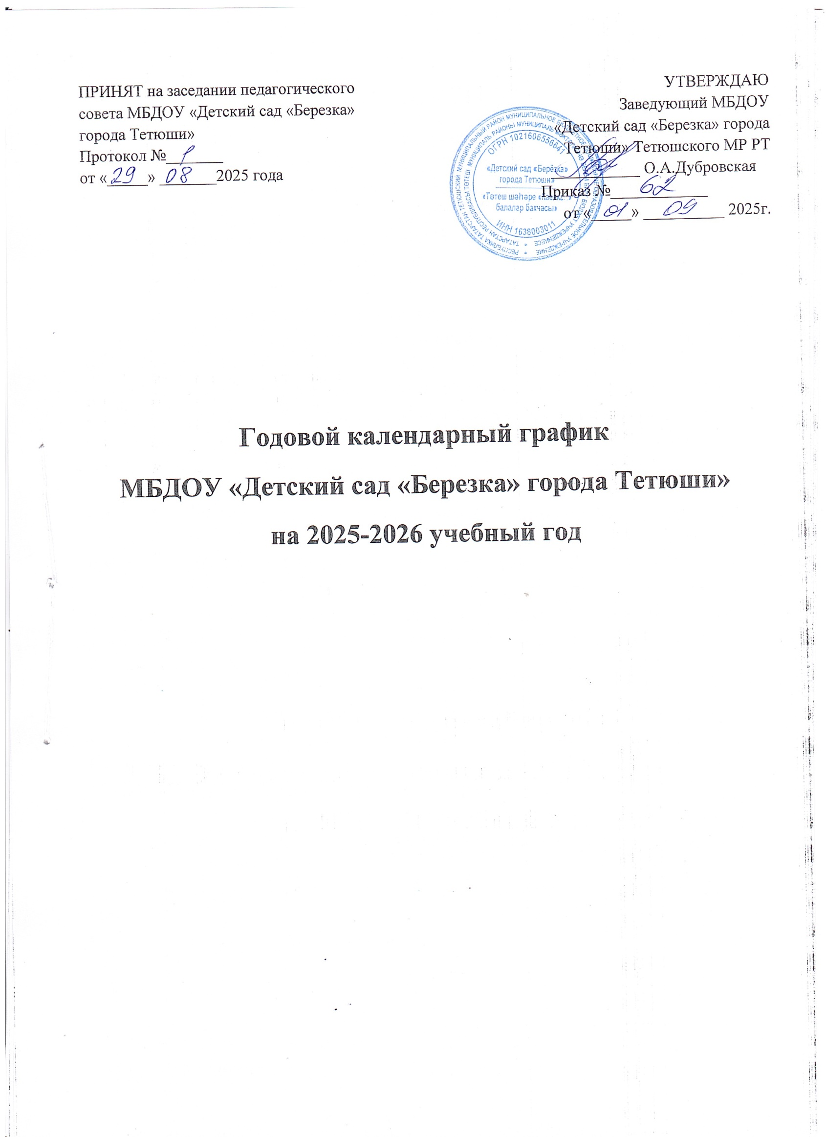
ПРИНЯТ на заседании педагогического
УТВЕРЖДАЮ
Заведующий МБДОУ
«Детский сад «Березка» города Тетюши» Тетюшского МР РТ
___________ О.А.Дубровская
Приказ №____________
от «_____» __________ 2025г.

совета МБДОУ «Детский сад «Березка»
города Тетюши»
Протокол №_______
от «_____» _______2025 года

Годовой календарный график
МБДОУ «Детский сад «Березка» города Тетюши»
на 2025-2026 учебный год

Пояснительная записка
Календарный учебный график является локальным нормативным документом, регламентирующим общие требования к организации образовательного процесса на 2025-2026 учебный год МБДОУ «Детский сад «Березка» города Тетюши»
Календарный учебный график разработан в соответствии с:
- Федеральным Законом от 29.12.2012 № 273-ФЗ «Об образовании в Российской Федерации».
- Федеральным государственным образовательным стандартом дошкольного образования, утверждённый приказом Министерства образования и науки РФ от 17 октября 2013 г. № 1155 (далее - ФГОС ДО).
- Федеральной Образовательной Программой дошкольного образования (далее ФОПДО), утвержденной Приказом Министерства просвещения Российской Федерации от 25.11.2022 № 1028 "Об утверждении федеральной образовательной программы дошкольного образования»
- «Порядком организации и осуществления образовательной деятельности по основным общеобразовательным программам - образовательным программам дошкольного образования», утвержденным приказом Министерства просвещения Российской Федерации от 31 июля 2020 г. N 373.
- СанПин 1.2.3685-21 «Гигиенические нормативы и требования к обеспечению безопасности и (или) безвредности для человека факторов среды обитания», утвержденные постановлением Главного государственного санитарного врача РФ от28.01.2021 № 2.
- СП 2.4.3648-20 «Санитарно-эпидемиологические требования к организациям воспитания и обучения, отдыха и оздоровления детей и молодежи» утвержденные постановлением Главного государственного санитарного врача РФ от 28.09.2020 № 28.
-Уставом МБДОУ «Детский сад «Березка» города Тетюши».
Календарный учебный график учитывает в полном объёме возрастные психофизические особенности воспитанников и отвечает требованиям охраны их жизни и здоровья.
Содержание календарного учебного графика включает в себя следующие сведения:
Организация образовательного процесса:
- режим работы
- продолжительность учебного года;
- количество недель в учебном году;
- сроки проведения мониторинга;
- праздничные дни;
- перечень проводимых праздников для детей;
- организация двигательного режима МБДОУ
- мероприятия, проводимые в летний оздоровительный период.
Организация образовательного процесса
- Режим работы учреждения

Время работы |  | 12 часов в день (с 6.30 до 18.30 часов)
Выходные дни |  | суббота, воскресенье, праздничные дни
2. Продолжительность учебного года

Учебный год |  | с 01.09.2025 г. по 30.05.2026 г. |  |  |  |  |  |  |  |  |  |  | 36 недель
I полугодие |  | с 01.09.2025 г. по 30.12.2025 г |  |  |  |  |  |  |  |  |  |  | 17 недель
II полугодие |  | с 01.01.2026 г. по 29.05.2026 г. |  |  |  |  |  |  |  |  |  |  | 20недель
3. Праздничные дни

Праздник |  |  |  |  |  | Дата |  |  |  |  |  |  |  | Сокращённые дни
День народного единства |  |  |  |  |  | 04.11.2025 г. |  |  |  |  |  |  |  | 03.11.2025 г.
День Конституции РТ |  |  |  |  |  | 06.11.2025 г.
Новогодние праздники |  |  |  |  |  | 1.01-6.01, 08.01.2026 г.
Рождество Христово |  |  |  |  |  | 7.01.2026г.
День Защитника Отечества |  |  |  |  |  | 23.02.2026 г.
Международный женский день 8-е марта. |  |  |  |  |  | 8.03.2026 .г
Ураза-байрам |  |  |  |  |  | 20.03.2026 г. |  |  |  |  |  |  |  | 19.03. 2026 г.
Первомайские праздники |  |  |  |  |  | 01.05.2026г. |  |  |  |  |  |  |  | 30.04. 2026 г.
День Победы |  |  |  |  |  | 09.05.2026г. |  |  |  |  |  |  |  | 08.05.2026г
Курбан-байрам |  |  |  |  |  | 27.05.2026г |  |  |  |  |  |  |  | 26.05.2026г
День России |  |  |  |  |  | 12.06.2026г. |  |  |  |  |  |  |  | 1106.2026г.
День Республики Татарстан |  |  |  |  |  | 30.08.2026г.
4. Мероприятия, проводимые в рамках образовательного процесса

Содержание | Первая младшая  группа  (1-3 года) | Вторая младшая группа  (3-4 года) |  |  | Средняя/ Старшая  группа |  |  |  |  |  |  |  |  |  | Подготовительная  к школе группа  (6-7(8) лет)
 |  |  |  |  | Средняя  группа  ( 4-5 лет) |  |  |  |  | Старшая  группа  (5-6 лет)
Адаптационный  период | 01.09.2025 -01.10.2025 | - |  |  | - |  |  |  |  | - |  |  |  |  | -
Начало учебного  года | 01.09.2025 | 01.09.2025 |  |  | 01.09.2025 |  |  |  |  | 01.09.2025 |  |  |  |  | 01.09.2025
Период каникул | 1.01.2025 -8.01.2025 | 1.01.2025 -8.01.2025 |  |  | 1.01.2025 -8.01.2025 |  |  |  |  | 1.01.2025 -8.01.2025 |  |  |  |  | 1.01.2025 -8.01.2025
Окончание  учебного года | 30.05.2025 | 30.05.2025 |  |  | 30.05.2025 |  |  |  |  | 30.05.2025 |  |  |  |  | 30.05.2025
Продолжительность  учебного года всего, в том числе: | 36 недель | 36 недель |  |  | 36 недель |  |  |  |  | 36 недель |  |  |  |  | 36 недель
Продолжительность учебной недели | 5 дней | 5 дней |  |  | 5 дней |  |  |  |  | 5 дней |  |  |  |  | 5 дней
Количество ОД в  неделю | 10 | 10 |  |  | 10 |  |  |  |  | 13 |  |  |  |  | 14
Длительность ОД (мин.) | 10 | 15 |  |  | 20 |  |  |  |  | 25 |  |  |  |  | 30
Объем недельной  образовательной  нагрузки (ОД) | 10минХ 10 занятий в неделю=  100 мин | 15минХ 10 занятий в неделю=150мин |  |  | 20минХ 10 занятий в неделю=  200мин |  |  |  |  | 25минХ 13 занятий в неделю=  325мин |  |  |  |  | 30минХ 15 занятий в неделю=450мин
1половина дня | 100 мин | 150мин |  |  | 200мин |  |  |  |  | 250мин |  |  |  |  | 450мин
2половина дня | - | - |  |  | - |  |  |  |  | 75 мин |  |  |  |  | -
Объем недельной дополнительной образовательной нагрузки | - | - |  |  | - |  |  |  |  | 25минХ2= 50 мин |  |  |  |  | 30минХ4=120мин
Оценка индивидуального развития дошкольников, связанная с оценкой эффективности педагогических действий и лежащая в основе его дальнейшего планирования
Наименование |  | Сроки мониторинга на начало учебного года |  |  |  |  |  |  |  |  |  |  |  |  | Количество дней
Педагогическая диагностика |  | 06.10.2025 - 17.10.2025 |  |  |  |  |  |  |  |  |  |  |  |  | 2 недели
 |  | 06.04.2026 - 17.04.2026 |  |  |  |  |  |  |  |  |  |  |  |  | 2 недели
Первичный мониторинг осуществляется педагогами – специалистами – сентябрь, итоговый мониторинг специалистами – май.
5.Организация двигательного режима МБДОУ

Формы организации |  |  | 1 младшая группа |  |  |  | 2 младшая группа |  | Средняя/старшая группа |  |  |  |  |  |  |  | Подготовит.  группа
 |  |  |  |  |  |  |  |  | Средняя гр. |  | Старшая гр.
ООД по физ.культуре |  |  | 3 раза в неделю
Двигательная разминка во время перерыва между занятиями |  |  | до 10 минут
Динамические паузы во время ООД |  |  | 2-3 минуты
Утренняя гимнастика (ежедневно) |  |  | до 10 минут
Упражнения после дневного сна |  |  | 5- 10 минут
Спортивные игры |  |  | не реже 1 раза в неделю
Подвижные игры  не менее 2-4 раз в день |  |  | 6-8 минут
Спортивные упражнения |  |  | 8-12 минут
Физкультурные упражнения на прогулке |  |  | Ежедневно 5-10 мин
Спортивные развлечения  1 раз в месяц |  |  | до 10 мин. |  |  |  | 15 мин. | 20 мин. |  |  |  | 30 мин. |  |  |  | 30- 40 мин.
Спортивные праздники  2- 4 раза в год |  |  | до 15 мин. |  |  |  | 15 мин. | 20 мин. |  |  |  | 30 мин. |  |  |  | 40 мин.
День здоровья |  |  |  |  |  |  |  | не реже 1 раза в квартал
Самостоятельная двигательная активность |  |  | ежедневно
6. Мероприятия, проводимые в летний оздоровительный период. Летний оздоровительный период длится 3 месяца: июнь, июль и август 2026 г
Воспитательно-образовательная работа в летний оздоровительный период планируется в соответствии с Планом летней оздоровительной работы, тематическим планированием, а также с учетом климатических условий региона. В летний оздоровительный период с детьми организуются подвижные игры, соревнования, экскурсии, праздники, тематические развлечения, музыкальные и физкультурные занятия и развлечения, оздоровительные мероприятия с максимальным пребыванием детей на свежем воздухе.
Проведение праздников, досугов, развлечений |  |  |  | 1 раз в неделю с июня по август
Экскурсии, целевые прогулки |  |  |  | по плану педагогов и по плану работы в летний период
7.Праздники и досуги, организуемые для воспитанников
Праздники и досуги для воспитанников в течение учебного года планируются в соответствии с Годовым планом работы МБДОУ на учебный год.
8. Родительские собрания
1 собрание  2 собрание  3 собрание |  |  | - сентябрь  - ноябрь/декабрь  - май


